
工作联系函
（内 部） 编号：HBCW-20240927
申请 □通知 □通报 □报告
主题：关于待改善业务涉及到的组织架构调整及人员调整的申请
- 背景及说明：
经对河北公司部分业务的梳理，以下两点存在通过人员编制重新划分和新增人员的方式进行改善的可能。下图为通过对待改善事项的表象及影响等要素的分析说明。
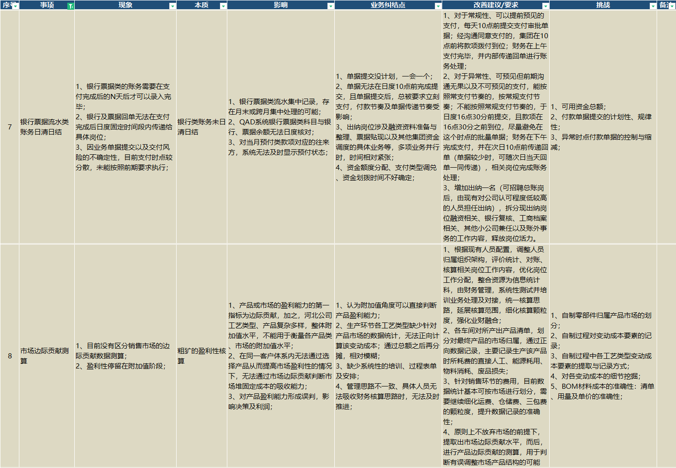
- 申请：
1：申请补充总账岗位一名，整合岗位工作后，择财务一名工龄比较长的人员从事出纳工作并配合集团资金调度以及河北财务零星业务相关工作，原出纳岗位主要进行网银的复核、融资相关的业务对接与处理、箫驰和益友恒远相关业务处理以及河北账外相关资金方面相关业务。
2：申请对河北公司现有统计类、对账类、核算类岗位以及存在相关工作内容的岗位进行评价调查，整合为信息统计科，归属河北财务管理部，为市场边际贡献的核算以及QAD问题的进一步发现与改善做人力资源配置。

特此申请！
拟文： 财务部 | 审核： 谷朋坤 | 日期：2024-09-27 | 部门： 财务部
批准： |  |  | 日期：2024-09-27

